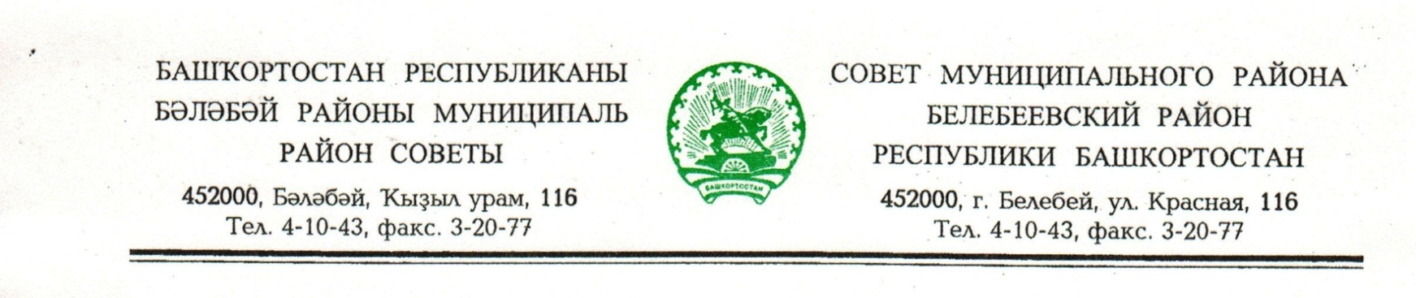
KАРАР РЕШЕНИЕ

«21» декабрь 2017 й. № 204 «21» декабря 2017 г.

О назначении главы Администрации муниципального района
Белебеевский район Республики Башкортостан по контракту

В соответствии с частью 6 статьи 37 Федерального закона от 6 октября 2003 года №131-ФЗ «Об общих принципах организации местного самоуправления в Российской Федерации», частью 3 статьи 11.5 Закона Республики Башкортостан от 18 марта 2005 года №162-з «О местном самоуправлении в Республике Башкортостан» статьей 22 Устава муниципального района Белебеевский район Республики Башкортостан
Совет муниципального района Белебеевский район Республики Башкортостан р е ш и л:

назначить Сахабиева Азата Альвертовича на должность главы Администрации муниципального района Белебеевский район Республики Башкортостан по контракту.

Председатель Совета
муниципального района С.С. Губаев

